期中复习手册之选择、填空39个必考点
【人教版】
目录
第5章 相交线与平行线 1
【必考点1 相交线的概念】 1
【必考点2 对顶角与邻补角的判断】 2
【必考点3 对顶角与邻补角的相关计算】 2
【必考点4 点到直线的距离的判断】 3
【必考点5 垂线段最短的应用】 4
【必考点6 同位角、内错角与同旁内角】 4
【必考点7 平行公理及推论】 5
【必考点8 判定两直线平行的条件】 5
【必考点9 由两直线平行时求角的度数】 6
【必考点10 平行线的性质（含三角板问题）】 7
【必考点11 平行线的性质（汽车拐弯问题）】 7
【必考点12 平行线的性质（分类讨论思想）】 8
【必考点13 平行线的性质（拐点问题）】 8
【必考点14 平行线的判定与性质（探索数量关系）】 9
【必考点15 平行线的判定与性质（折叠问题）】 10
【必考点16 命题与定理】 10
【必考点17 平移的性质】 11
第6章 实数 11
【必考点18 平方根与立方根的概念】 11
【必考点19 算术平方根的非负性】 12
【必考点20 平方根与立方根的性质】 12
【必考点30 算术平方根与立方根的规律】 12
【必考点31 无理数的概念】 12
【必考点32 实数与数轴】 12
【必考点33 实数大小比较】 13
【必考点34 无理数的估算】 13
【必考点35 实数的运算与化简】 13
第7章 平面直角坐标系 13
【必考点36 点的坐标】 13
【必考点37 坐标确定位置】 14
【必考点38 坐标与平移】 15
【必考点39 坐标与规律】 15

第5章 相交线与平行线

【必考点1 相交线的概念】
1．（2021秋•潍城区期中）如果点P在直线a上，也在直线b上，但不在直线c上，且直线a、b、c两两相交符合以上条件的图形是（ ）
A．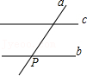 B．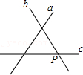
C．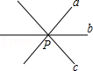 D．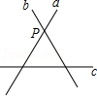
2．（2021春•招远市期中）平面内有两两相交的4条直线，如果最多有m个交点，最少有n个交点，那么m+n＝（ ）
A．9 B．8 C．7 D．6

【必考点2 对顶角与邻补角的判断】
3．（2021春•河池期中）如图，∠1和∠2是对顶角的图形有（ ）个．
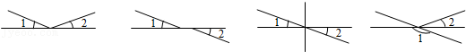
A．1 B．2 C．3 D．4
4．（2021春•虹口区期中）如图，直线AB和CD相交于点O，下列选项中与∠AOC互为邻补角的是（ ）
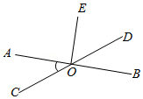
A．∠BOC B．∠BOD C．∠DOE D．∠AOE

【必考点3 对顶角与邻补角的相关计算】
5．（2021春•西城区期中）如图，直线AB，CD相交于点O，∠EOD＝90°，若∠AOE＝2∠AOC，则∠DOB的度数为（ ）
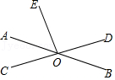
A．25° B．30° C．45° D．60°
6．（2021春•汝南县期中）如图，直线AB与CD相交于点O，∠DOE＝α，∠DOF：∠AOD＝2：3，射线OE平分∠BOF，则∠BOC＝（ ）
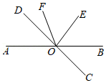
A．30° B．40° C．540°﹣5α D．540°﹣6α
7．（2021春•越秀区校级期中）如图，直线AB、CD相交于点O，OE平分∠BOC，∠COF＝90°，若∠BOD：∠BOE＝1：2，则∠AOF的度数为 °．
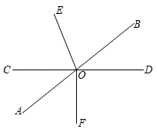

【必考点4 点到直线的距离的判断】
8．（2021秋•香坊区校级期中）如图，在直角三角形ABC中，∠BAC＝90°，AD⊥BC于点D，则下列说法错误的是（ ）
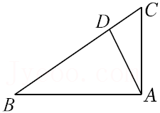
A．线段AC的长度表示点C到AB的距离
B．线段AD的长度表示点A到BC的距离
C．线段CD的长度表示点C到AD的距离
D．线段BD的长度表示点A到BD的距离
9．（2021春•饶平县校级期中）如图，AB⊥l₁，AC⊥l₂，已知AB＝4，BC＝3，AC＝5，则点A到直线l₁的距离是 ．
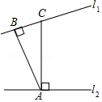

【必考点5 垂线段最短的应用】
10．（2021春•南山区期中）如图，点P是直线a外一点，过点P作PA⊥a于点A，在直线a上取一点B，连接PB，使PB$=\frac{3}{2}$PA，C在线段AB上，连接PC．若PA＝4，则线段PC的长不可能是（ ）
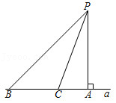
A．3.8 B．4.9 C．5.6 D．5.9
11．（2021春•济阳区期中）如图，△ABC中，∠ACB＝90°，AC＝3，BC＝4，AB＝5，P为直线AB上一动点，连接PC，则线段PC的最小值是（ ）
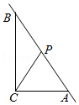
A．3 B．2.5 C．2.4 D．2

【必考点6 同位角、内错角与同旁内角】
12．（2021春•毕节市期中）如图，下列判断正确的是（ ）
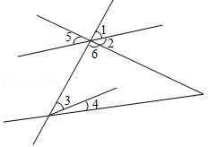
A．∠5与∠3是内错角 B．∠2与∠4是同位角
C．∠3与∠6是同位角 D．∠2与∠5是对顶角
13．（2021秋•三亚校级期中）如图，用数字表示的角中，同位角有a对，内错角有b对，同旁内角有c对，则ab﹣c＝ ．
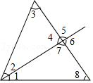

【必考点7 平行公理及推论】
14．（2021秋•沈丘县期中）下列说法正确的是（ ）
A．在同一平面内，a，b，c是直线，且a∥b，b∥c，则a∥c
B．在同一平面内，a，b，c是直线，且a⊥b，b⊥c，则a⊥c
C．在同一平面内，a，b，c是直线，且a∥b，b⊥c，则a∥c
D．在同一平面内，a，b，c是直线，且a∥b，b∥c，则a⊥c
15．（2021秋•射阳县期中）如图，已知OM∥a，ON∥a，所以点O、M、N三点共线的理由
．
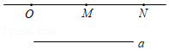

【必考点8 判定两直线平行的条件】
16．（2021春•江阴市期中）如图，点E在AB的延长线上，下列条件中能够判定AB∥CD的条件有（ ）①∠BAD+∠ABC＝180°；②∠1＝∠2；③∠3＝∠4；④∠E+∠5＝∠ADC．
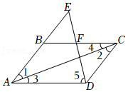
A．①② B．②④ C．①③ D．③④
17．（2021秋•余姚市期中）木条a、b、c如图用螺丝固定在木板α上且∠ABM＝50°，∠DEM＝70°，将木条a、木条b、木条c看作是在同一平面α内的三条直线AC、DF、MN，若使直线AC、直线DF达到平行的位置关系，则下列描述错误的是（ ）
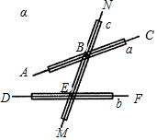
A．木条b、c固定不动，木条a绕点B顺时针旋转20°
B．木条b、c固定不动，木条a绕点B逆时针旋转160°
C．木条a、c固定不动，木条b绕点E逆时针旋转20°
D．木条a、c固定不动，木条b绕点E顺时针旋转110°
18．（2021春•抚顺期中）将一块三角板ABC（∠BAC＝90°，∠ABC＝30°）按如图方式放置，使A，B两点分别落在直线m，n上，对于给出的五个条件：①∠1＝25.5°，∠2＝55°30′；②∠1+∠2＝90°；③∠2＝2∠1；④∠ACB＝∠1+∠3；⑤∠ABC＝∠2﹣∠1．能判断直线m∥n的有 ．（填序号）
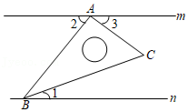

【必考点9 由两直线平行时求角的度数】
19．（2021春•金水区期中）一副三角板按如图所示叠放在一起，其中点C、D重合，若固定三角板ABC，改变三角板AED的位置（其中A点位置始终不变），当∠CAD＝ 时，ED∥AC．
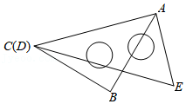
20．（2021春•中原区校级期中）两块含30°角的三角尺叠放如图所示，现固定三角尺ABC不动，将三角尺DEC绕顶点C顺时针转动，使两块三角尺至少有一组边互相平行，且点D在直线BC的上方，则∠BCD所有可能符合的度数为 ．
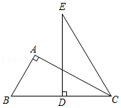

【必考点10 平行线的性质（含三角板问题）】
21．（2021秋•鼓楼区校级期中）一副直角三角板如图放置，点C在FD的延长线上，AB∥CF，∠F＝∠ACB＝90°，∠A＝60°，则∠DBC的度数为（ ）
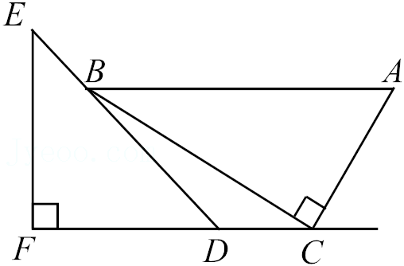
A．45° B．25° C．15° D．20°
22．（2021秋•安溪县期中）一副三角板摆放如图所示，斜边FD与直角边AC相交于点E，点D在直角边BC上，且FD∥AB，∠B＝30°，则∠ADB的度数是（ ）
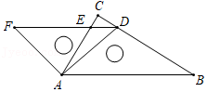
A．95° B．105° C．115° D．125°

【必考点11 平行线的性质（汽车拐弯问题）】
23．（2021秋•南岗区校级期中）某学员在驾校练习驾驶汽车，两次拐弯后的行驶方向与原来的方向相反，则两次拐弯的角度可能是（ ）
A．第一次向左拐30°，第二次向右拐30°
B．第一次向左拐45°，第二次向左拐45°
C．第一次向左拐60°，第二次向右拐120°
D．第一次向左拐53°，第二次向左拐127°
24．（2021•淅川县期中）如图，一条公路修到湖边时，需拐弯绕道而过，如果第一次拐的角∠A＝120°，第二次拐的角∠B＝150°，第三次拐的角是∠C，这时的道路恰好和第一次拐弯之前的道路平行，则∠C是（ ）
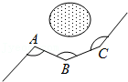
A．120° B．130° C．140° D．150°

【必考点12 平行线的性质（分类讨论思想）】
25．（2021春•钟祥市期中）已知∠A的两边与∠B的两边分别平行，且∠B的度数比∠A的度数的3倍少60°，则∠B的度数为（ ）
A．30° B．60° C．30°或60° D．30°或120°
26．（2021春•碑林区校级期中）∠A＝50°，∠B的一条边和∠A的一边平行，∠B另一条边和∠A的另一条边垂直，则∠B＝（ ）
A．50° B．130° C．50°，130° D．40°，140°

【必考点13 平行线的性质（拐点问题）】
27．（2021春•江油市期中）直线l₁∥l₂，∠A＝125°，∠B＝85°，∠1＝15°，则∠2＝（ ）
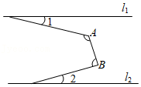
A．15° B．25° C．35° D．20°
28．（2021春•秦淮区校级期中）如图，若AB∥DE，∠ABC＝65°，∠CDE＝135°，则∠C＝（ ）
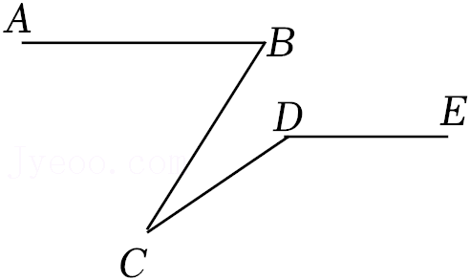
A．25° B．30° C．40° D．20°
29．（2021春•钟祥市期中）如图，AB∥CD，∠DCE的角平分线CG的反向延长线和∠ABE是角平分线BF交于点F，∠E﹣∠F＝48°，则∠F等于（ ）
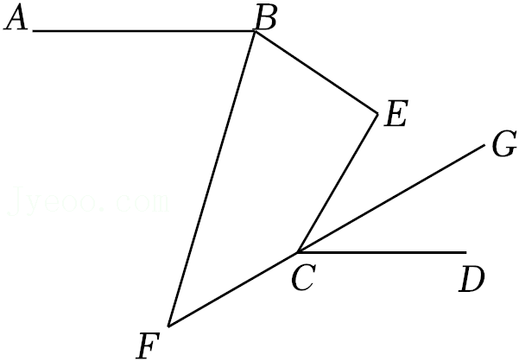
A．42° B．44° C．72° D．76°

【必考点14 平行线的判定与性质（探索数量关系）】
30．（2021春•饶平县校级期中）如图，已知AB∥EG，BC∥DE，CD∥EF，则x、y、z三者之间的关系是（ ）
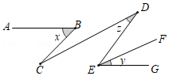
A．x+y+z＝180° B．x﹣z＝y C．y﹣x＝z D．y﹣x＝x﹣z
31．（2021秋•柳南区校级期中）如图，AB∥CD，∠ABE$=\frac{1}{2}$∠EBF，∠DCE$=\frac{1}{3}$∠ECF，设∠ABE＝α，∠E＝β，∠F＝γ，则α，β，γ的数量关系是（ ）
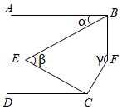
A．4β﹣α+γ＝360° B．3β﹣α+γ＝360°
C．4β﹣α﹣γ＝360° D．3β﹣2α﹣γ＝360°
32．（2021春•黄陂区期中）如图，已知AB∥CD，M为平行线之间一点，连接AM，CM，N为AB上方一点，连接AN，CN，E为NA延长线上一点，若AM，CM分别平分∠BAE，∠DCN，则∠M与∠N的数量关系为（ ）
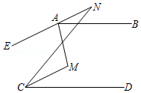
A．∠M﹣∠N＝90° B．2∠M﹣∠N＝180°
C．∠M+∠N＝180° D．∠M+2∠N＝180°

【必考点15 平行线的判定与性质（折叠问题）】
33．（2021秋•东西湖区期中）如图，已知长方形纸片ABCD，点E，H在AD边上，点F，G在BC边上，分别沿EF，GH折叠，使点B和点C都落在点P处，若∠EFB+∠HGC＝116°，则∠IPK的度数为（ ）
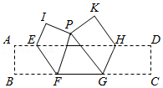
A．129° B．128° C．127° D．126°
34．（2021春•新昌县期中）如图，将一条对边互相平行的纸带进行两次折叠，折痕分别为AB、CD，若CD∥BE，∠1＝40°，则∠2的度数是（ ）
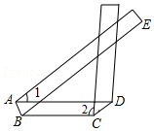
A．90° B．100° C．105° D．110°
35．（2021春•宁远县期中）如图，已知长方形纸片ABCD，点E，F在AD边上，点G，H在BC边上，分别沿
EG，FH折叠，使点D和点A都落在点M处，若α+β＝119°，则∠EMF的度数为（ ）
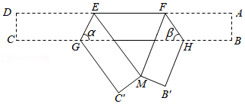
A．57° B．58° C．59° D．60°

【必考点16 命题与定理】
36．（2021秋•南岗区校级期中）下列命题正确的是（ ）
（1）两条直线被第三条直线所截，同位角相等；
（2）在同一平面内，过一点有且只有一条直线与已知直线垂直；
（3）平移前后连接各组对应点的线段平行且相等；
（4）从直线外一点到这条直线的垂线段，叫做这点到这条直线的距离；
（5）在同一平面内，三条直线的交点个数有三种情况．
A．0个 B．1个 C．2个 D．3个
37．（2021春•信都区期中）把命题“互补两角的和是180°”，改写成“如果⋯，那么⋯”的形式：
．

【必考点17 平移的性质】
38．（2021春•饶平县校级期中）如图，将Rt△ABC沿着点B到C的方向平移到△DEF的位置，AB＝5，DO＝2，平移距离为3，则阴影部分面积为（ ）
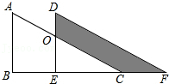
A．6 B．12 C．24 D．18
39．（2021春•天心区期中）如图，在一块长为10m，宽为7m的长方形草地上，有一条弯曲的小路，小路的左边线向右平移1m就是它的右边线，这块草地的绿地面积为 m²．
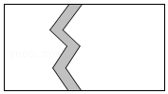
40．（2021春•福州期中）如图，AB＝3cm，BC＝4cm，AC＝2cm，将△ABC沿BC方向平移2.5cm，得到△DEF
，连接AD，则阴影部分的周长为 cm．
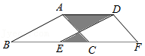

第6章 实数

【必考点18 平方根与立方根的概念】
41．（2021秋•本溪期中）下列说法中不正确的个数是（ ）
①（﹣5）²的平方根是±5；②﹣a²没有平方根；③非负数a的平方根是非负数；④因为负数没有平方根，所以平方根不可能为负；⑤0和1的平方根等于本身．
A．1个 B．2个 C．3个 D．4个
42．（2021秋•宜兴市校级期中）下列计算或说法：①±3都是27的立方根；②$\sqrt[3]{a^{3}}=$a；③$\sqrt{64}$的立方根是2；④$\sqrt[3]{{(±8)}^{2}}=$±4，其中正确的个数是（ ）
A．1个 B．2个 C．3个 D．4个

【必考点19 算术平方根的非负性】
43．（2021春•蜀山区校级期中）当x取 时，代数式2$−\sqrt{5−x}$取值最大，并求出这个最大值 ．
44．（2021春•饶平县校级期末）已知$\sqrt{a−3}$与$\sqrt{4+b}$互为相反数，则a+b的值为 ．

【必考点20 平方根与立方根的性质】
45．（2021春•南开区期中）如果$\sqrt{16}$的算术平方根是m，﹣64的立方根是n，那么m﹣n＝ ．
46．（2021春•临颍县期中）如果$\sqrt{a}$的平方根是±3，则$\sqrt[3]{17−a}=$ ．
47．（2021春•两江新区期中）已知4m+15的算术平方根是3，2﹣6n的立方根是﹣2，则$\sqrt{6n−4m}=$ ．

【必考点30 算术平方根与立方根的规律】
48．（2021•东莞市期中）给出表格：
a | 0.0001 | 0.01 | 1 | 100 | 10000
$\sqrt{a}$ | 0.01 | 0.1 | 1 | 10 | 100
利用表格中的规律计算：已知$\sqrt{15}=k，\sqrt{0.15}=a，\sqrt{1500}=b$，则a+b＝ ．（用含k的代数式表示）
49．（2021春•海安市期中）已知$\sqrt[3]{2.061}≈1.435，\sqrt[3]{20.61}≈5.539$，则$\sqrt[3]{20610}≈$ ．
50．（2021春•饶平县校级期中）已知$\sqrt{3.456}≈$1.859，$\sqrt{34.56}≈$5.879，则$\sqrt{345600}≈$ ，$\sqrt{34560}≈$ ；若$\sqrt{x}≈$18.59，则x≈ ．

【必考点31 无理数的概念】
51．（2021秋•西区期中）在3.14，$\sqrt[3]{3}$，$\sqrt{2}$，$0.\overset{⋅}{1}\overset{⋅}{2}$，$\frac{22}{7}$，$\frac{π−3.14}{5}$，$−\sqrt[3]{216}$，$\sqrt{\frac{4}{9}}$中，无理数有（ ）
A．1个 B．2个 C．3个 D．4个

【必考点32 实数与数轴】
52．（2021秋•新昌县期中）如图，面积为3的正方形ABCD的顶点A在数轴上，且表示的数为1，若AD＝AE，则数轴上点E所表示的数为（ ）
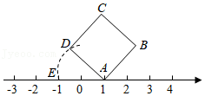
A．$−\sqrt{3}$ B．1$−\sqrt{3}$ C．﹣1$−\sqrt{3}$ D．$\frac{−1−\sqrt{5}}{2}$
53．（2021秋•西湖区校级期中）如图，借助边长为1的正方形，可以准确地将±$\sqrt{2}$表示在数轴上，若在数轴上以点A为圆心，边长为1的正方形的对角线长为半径作半圆，该半圆与数轴的右交点为点C，与数轴的左交点为点B，若点C表示的数是3，则点B表示的数为 ．
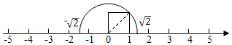

【必考点33 实数大小比较】
54．（2021秋•平阳县期中）已知a，b，c三个数，a为8$−\sqrt{8}$，b为7$−\sqrt{7}$，c为6$−\sqrt{6}$，则这三个数的大小关系是（ ）
A．c＜b＜a B．b＜c＜a C．a＝b＝c D．b＜a＜c
55．（2021秋•青岛期中）比较大小：$\frac{2}{3}$ $\frac{5−\sqrt{11}}{3}$．（用“＞”，“＜”或“＝”填空）

【必考点34 无理数的估算】
56．（2021春•安陆市期中）已知：2$+\sqrt{3}=$x+y，其中x是整数，且0＜y＜1，写出x﹣y的相反数是 ．
57．（2021秋•法库县期中）若3$+\sqrt{5}$的小数部分为a，3$−\sqrt{5}$的小数部分为b，则a+b的平方根为 ．
58．（2021秋•宛城区期中）已知43²＝1849，44²＝1936，45²＝2025，46²＝2116．若n$＜\sqrt{2021}＜$n+1，则整数n的值为 ．

【必考点35 实数的运算与化简】
59．（2021春•陵城区期中）如图，实数a，b，c在数轴上对应点的位置如图所示，化简$\sqrt{a^{2}}+$|b﹣a|$−\sqrt[3]{(a+b)^{3}}−$|b﹣c|的结果是 ．

第7章 平面直角坐标系

【必考点36 点的坐标】
60．（2021春•西城区校级期中）若点P（1+a，1﹣b）在第二象限，则点Q（a，b﹣1）在第（ ）象限．
A．一 B．二 C．三 D．四
61．（2021春•扶沟县期中）在平面直角坐标系中，点P在第二象限，点P到x轴的距离为4，到y轴的距离为3，则点P的坐标为（ ）
A．（﹣3，4） B．（﹣4，3） C．（3，﹣4） D．（4，﹣3）
62．（2021秋•九龙坡区校级期中）已知点P（2m+4，3m﹣8）到y轴的距离是它到x轴距离的2倍，则m的值为（ ）
A．5 B．﹣8 C．$−8或−\frac{8}{7}$ D．$5或\frac{3}{2}$
63．（2021秋•西安期中）在平面直角坐标系中，点A的坐标为（﹣4，3），AB∥y轴，AB＝5，则点B的坐标为（ ）
A．（1，3） B．（﹣4，8）
C．（﹣4，8）或（﹣4，﹣2） D．（1，3）或（﹣9，3）

【必考点37 坐标确定位置】
64．（2021秋•渠县校级期中）在大型爱国主义电影《长津湖》中，我军缴获了敌人防御工程的坐标地图碎片（如图），若一号暗堡坐标为（1，2），四号暗堡坐标为（﹣3，2），指挥部坐标为（0，0），则敌人指挥部可能在（ ）
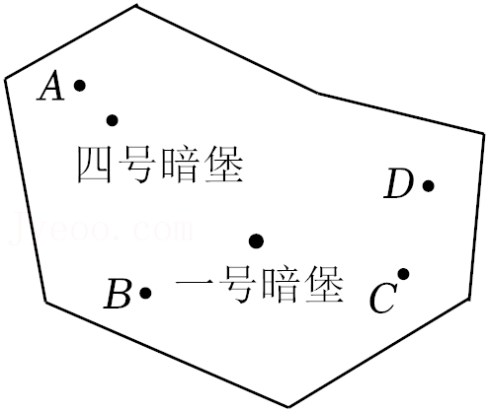
A．A处 B．B处 C．C处 D．D处
65．（2021春•丹江口市期中）如图是一台雷达探测相关目标得到的部分结果，若图中目标A的位置为（2，90°），目标B的位置为（4，210°），则目标C的位置为（ ）
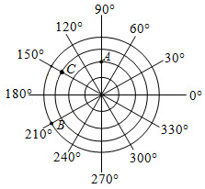
A．（3，30°） B．（3，150°） C．（﹣3，30°） D．（﹣3，150°）

【必考点38 坐标与平移】
66．（2021秋•莱阳市期中）在平面直角坐标系中，将点M（a+1，3﹣a）向右平移1个单位长度得到点N，若点N在y轴上，则点M的坐标为（ ）
A．（1，5） B．（﹣1，3） C．（﹣1，5） D．（1，3）
67．（2021春•孝南区期中）如图，线段AB两端点的坐标分别为A（﹣1，0），B（1，1），把线段AB平移到CD位置，若线段CD两端点的坐标分别为C（1，a），D（b，4），则a﹣b的值为（ ）
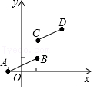
A．0 B．6 C．﹣2 D．4
68．（2021秋•二道区期中）如图，点A、B的坐标分别是为（﹣3，1），（﹣1，﹣2），若将线段AB平移至A₁B₁的位置，A₁与B₁坐标分别是（m，4）和（3，n），则线段AB在平移过程中扫过的图形面积为（ ）
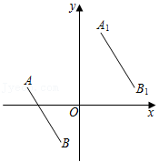
A．18 B．20 C．28 D．36

【必考点39 坐标与规律】
69．（2021春•梁子湖区期中）在平面直角坐标系中，对于点P（x，y），我们把点P′（﹣y+1，x+1）叫做点P的伴随点．已知点A₁的伴随点为A₂，点A₂的伴随点为A₃，点A₃的伴随点为A₄，…，这样依次得到点A₁，A₂，A₃，…，A_{n}，…．若点A₁的坐标为（a，b），则点A₂₀₂₁的坐标为（ ）
A．（a，b） B．（﹣b+1，a+1） C．（﹣a，﹣b+2） D．（b﹣1，﹣a+1）
70．（2021秋•沙坪坝区校级期中）如图，在平面直角坐标系中，有若干个整点，按图中→方向排列，即（0，0）→（0，1）→（1，1）→（2，2）→（2，3）→（3，3）→（4，4），……，则按此规律排列下去第20个点的坐标为（ ）
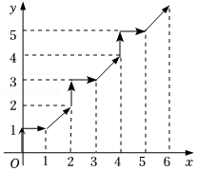
A．（13，14） B．（13，13） C．（12，13） D．（12，12）
71．（2021春•九龙坡区期中）在平面直角坐标系内原点O（0，0）第一次跳动到点A₁（0，1），第二次从点A₁跳动到点A₂（1，2），第三次从点A₂跳动到点A₃（﹣1，3），第四次从点A₃跳动到点A₄（﹣1，4），…，按此规律下去，则点A₂₀₂₁的坐标是（ ）
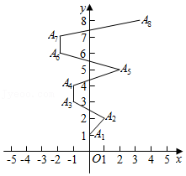
A．（673，2021） B．（674，2021）
C．（﹣673，2021） D．（﹣674，2021）
72．（2021春•泗水县期中）如图所示，在平面直角坐标系中．有若干个整数点，其e顺序按图中箭头方向排列．如（1，0），（2，0），（2，1），（3，2），（3，1），（3，0），根据这个规律探索可得．第2021个点的坐标为（ ）
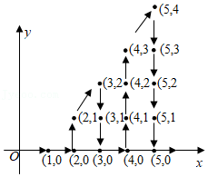
A．（64，4） B．（63，0） C．（63，4） D．（64，2）
73
．（2021春•越秀区校级期中）如图，在平面直角坐标系中，有若干个横纵坐标分别为整数的点，其顺序为（1，0）、（2，0）、（2，1）、（1，1）、（1，2）、（2，2）…根据这个规律，第2021个点的坐标为（ ）
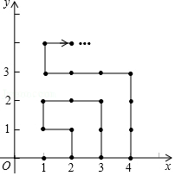
A．（45，9） B．（45，4） C．（45，21） D．（45，0）

参考答案与试题解析
目录
第5章 相交线与平行线 1
【必考点1 相交线的概念】 2
【必考点2 对顶角与邻补角的判断】 2
【必考点3 对顶角与邻补角的相关计算】 3
【必考点4 点到直线的距离的判断】 5
【必考点5 垂线段最短的应用】 6
【必考点6 同位角、内错角与同旁内角】 7
【必考点7 平行公理及推论】 8
【必考点8 判定两直线平行的条件】 9
【必考点9 由两直线平行时求角的度数】 12
【必考点10 平行线的性质（含三角板问题）】 14
【必考点11 平行线的性质（汽车拐弯问题）】 15
【必考点12 平行线的性质（分类讨论思想）】 16
【必考点13 平行线的性质（拐点问题）】 17
【必考点14 平行线的判定与性质（探索数量关系）】 20
【必考点15 平行线的判定与性质（折叠问题）】 22
【必考点16 命题与定理】 25
【必考点17 平移的性质】 26
第6章 实数 27
【必考点18 平方根与立方根的概念】 27
【必考点19 算术平方根的非负性】 28
【必考点20 平方根与立方根的性质】 28
【必考点30 算术平方根与立方根的规律】 29
【必考点31 无理数的概念】 30
【必考点32 实数与数轴】 30
【必考点33 实数大小比较】 31
【必考点34 无理数的估算】 32
【必考点35 实数的运算与化简】 33
第7章 平面直角坐标系 33
【必考点36 点的坐标】 34
【必考点37 坐标确定位置】 35
【必考点38 坐标与平移】 36
【必考点39 坐标与规律】 38

第5章 相交线与平行线

【必考点1 相交线的概念】
1．（2021秋•潍城区期中）如果点P在直线a上，也在直线b上，但不在直线c上，且直线a、b、c
两两相交符合以上条件的图形是（ ）
A． B．
C． D．
【分析】根据相交线的概念、点与直线的位置关系进行判断即可．
【解答】解：A．不符合直线a、b、c两两相交；
B．不符合点P在直线a上；
C．不符合点P不在直线c上；
D．符合条件，
故选：D．
2．（2021春•招远市期中）平面内有两两相交的4条直线，如果最多有m个交点，最少有n个交点，那么m+n＝（ ）
A．9 B．8 C．7 D．6
【分析】可根据题意，画出图形，找出交点最多和最少的个数，求出m+n即可．
【解答】解：如图所示：
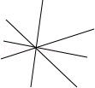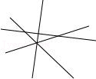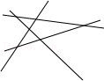
4条直线两两相交，有3种情况：4条直线经过同一点，有一个交点；3条直线经过同一点，被第4条直线所截，有4个交点；4条直线不经过同一点，有6个交点．
故平面内两两相交的4条直线，最多有6个交点，最少有1个交点；即m＝6，n＝1，则m+n＝7．
故选：C．

【必考点2 对顶角与邻补角的判断】
3．（2021春•河池期中）如图，∠1和∠2是对顶角的图形有（ ）个．
A．1 B．2 C．3 D．4
【分析】根据对顶角的两边互为反向延长线进行判断．
【解答】解：图形中从左向右第1，2，4个图形中的∠1和∠2的两边都不互为反向延长线，故不是对顶角，只有第3个图中的∠1和∠2的两边互为反向延长线，是对顶角．
故选：A．
4．（2021春•虹口区期中）如图，直线AB和CD相交于点O，下列选项中与∠AOC互为邻补角的是（ ）
A．∠BOC B．∠BOD C．∠DOE D．∠AOE
【分析】根据有一条公共边，另一条边互为反向延长线的角是邻补角，可得答案．
【解答】解：与∠AOC互为邻补角的是∠AOD，∠BOC．
故选：A．

【必考点3 对顶角与邻补角的相关计算】
5．（2021春•西城区期中）如图，直线AB，CD相交于点O，∠EOD＝90°，若∠AOE＝2∠AOC，则∠DOB的度数为（ ）
A．25° B．30° C．45° D．60°
【分析】根据邻补角定义可得∠COE＝90°，然后根据条件∠AOE＝2∠AOC可得∠AOC的度数，再根据对顶角相等可得答案．
【解答】解：∵∠EOD＝90°，
∴∠COE＝90°，
∵∠AOE＝2∠AOC，
∴∠AOC＝30°，
∴∠BOD＝30°，
故选：B．
6．（2021春•汝南县期中）如图，直线AB与CD相交于点O，∠DOE＝α，∠DOF：∠AOD＝2：3，射线OE平分∠BOF，则∠BOC＝（ ）
A．30° B．40° C．540°﹣5α D．540°﹣6α
【分析】设∠DOF＝2x，根据邻补角的概念用x表示出∠BOF，根据角平分线的定义求出∠FOE，根据题意列式求出x，根据对顶角相等解答即可．
【解答】解：设∠DOF＝2x，则∠AOD＝3x，
∴∠AOF＝5x，
∴∠BOF＝180°﹣5x，
∵OE平分∠BOF，
∴∠FOE$=\frac{1}{2}$∠BOF＝90°$−\frac{5}{2}$x，
∵∠DOE＝α，
∴∠DOF+∠FOE＝α，即2x+90°$−\frac{5}{2}$x＝α，
解得，x＝180°﹣2α，
则∠AOD＝3x＝540°﹣6α，
∴∠BOC＝∠AOD＝540°﹣6α，
故选：D．
7．（2021春•越秀区校级期中）如图，直线AB、CD相交于点O，OE平分∠BOC，∠COF＝90°，若∠BOD：∠BOE＝1：2，则∠AOF的度数为 °．
【分析】根据角平分线的定义和邻补角的性质计算即可．
【解答】解∵OE平分∠BOC，
∴∠BOD：∠BOE：∠EOC＝1：2：2，
∴∠BOD＝36°，
∴∠AOC＝36°
又∵∠COF＝90°，∴∠AOF＝90°﹣36°＝54°．
故答案为：54．

【必考点4 点到直线的距离的判断】
8．（2021秋•香坊区校级期中）如图，在直角三角形ABC中，∠BAC＝90°，AD⊥BC于点D，则下列说法错误的是（ ）
A．线段AC的长度表示点C到AB的距离
B．线段AD的长度表示点A到BC的距离
C．线段CD的长度表示点C到AD的距离
D．线段BD的长度表示点A到BD的距离
【分析】根据点到直线的距离的概念：直线外一点到这条直线的垂线段的长度即为该点到这条直线的距离作答．
【解答】解：A．线段AC的长度表示点C到AB的距离，说法正确，不符合题意；
B．线段AD的长度表示点A到BC的距离，说法正确，不符合题意；
C．线段CD的长度表示点C到AD的距离，说法正确，不符合题意；
D．线段BD的长度表示点B到AD的距离，说法不正确，符合题意
故选：D．
9．（2021春•饶平县校级期中）如图，AB⊥l₁，AC⊥l₂，已知AB＝4，BC＝3，AC＝5，则点A到直线l₁的距离是 ．
【分析】由AB⊥l₁，即可得出答案．
【解答】解：∵AB⊥l₁，
则点A到直线l₁的距离是AB的长＝4；
故答案为：4．

【必考点5 垂线段最短的应用】
10．（2021春•南山区期中）如图，点P是直线a外一点，过点P作PA⊥a于点A，在直线a上取一点B，连接
PB，使PB$=\frac{3}{2}$PA，C在线段AB上，连接PC．若PA＝4，则线段PC的长不可能是（ ）
A．3.8 B．4.9 C．5.6 D．5.9
【分析】直接利用垂线段最短以及结合已知得出PC的取值范围进而得出答案．
【解答】解：∵过点P作PA⊥a于点A，在直线a上取一点B，连接PB，使PB$=\frac{3}{2}$PA，C在线段AB上，连接PC．若PA＝4，
∴PB＝6，
∴4≤PC≤6，
故PC不可能是3.8，
故选：A．
11．（2021春•济阳区期中）如图，△ABC中，∠ACB＝90°，AC＝3，BC＝4，AB＝5，P为直线AB上一动点，连接PC，则线段PC的最小值是（ ）
A．3 B．2.5 C．2.4 D．2
【分析】当PC⊥AB时，PC的值最小，利用面积法求解即可．
【解答】解：在Rt△ABC中，∠ACB＝90°，AC＝3，BC＝4，AB＝5，
∵当PC⊥AB时，PC的值最小，
此时：△ABC的面积$=\frac{1}{2}$•AB•PC$=\frac{1}{2}$•AC•BC，
∴5PC＝3×4，
∴PC＝2.4，
故选：C．

【必考点6 同位角、内错角与同旁内角】
12．（2021春•毕节市期中）如图，下列判断正确的是（ ）
A．∠5与∠3是内错角 B．∠2与∠4是同位角
C．∠3与∠6是同位角 D．∠2与∠5是对顶角
【分析】根据同位角是“F”型，内错角是“Z”型、同旁内角是“U”、判断选项A，B，C，最后根据对顶角的意义进行判断选项D即可．
【解答】解：∠5与∠3不是两条直线被第三条直线所截的同位角、内错角、同旁内角，因此选项A不符合题意；
同理∠2与∠4既不是同位角、内错角，也不是同旁内角，因此选项B不符合题意；
∠3与∠6是直线AC，直线BE被直线AB所截的同旁内角，因此选项C不符合题意；
∠2和∠5是直线AC，直线DF相交所得的对顶角，因此选项D符合题意；
故选：D．
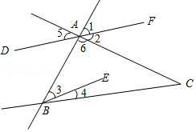
13．（2021秋•三亚校级期中）如图，用数字表示的角中，同位角有a对，内错角有b对，同旁内角有c对，则ab﹣c＝ ．
【分析】根据同位角：两条直线被第三条直线所截形成的角中，若两个角都在两直线的同侧，并且在第三条直线（截线）的同旁，则这样一对角叫做同位角．
内错角：两条直线被第三条直线所截形成的角中，若两个角都在两直线的之间，并且在第三条直线（截线）的两旁，则这样一对角叫做内错角．

同旁内角：两条直线被第三条直线所截形成的角中，若两个角都在两直线的之间，并且在第三条直线（截线）的同旁，则这样一对角叫做同旁内角进行分析即可．
【解答】解：同位角有∠2与∠5，∠3与∠7，∠4与∠8，∠1与∠6，a＝4，
内错角有∠8与∠6，∠3与∠5，∠1与∠4，∠2与∠7，b＝4，
同旁内角有∠3与∠8，1与∠8，∠7与∠8，∠1与∠7，∠2与∠3，∠2与∠4，∠3与∠4，c＝7，
ab﹣c＝4×4﹣7＝9，
故答案为：9．

【必考点7 平行公理及推论】
14．（2021秋•沈丘县期中）下列说法正确的是（ ）
A．在同一平面内，a，b，c是直线，且a∥b，b∥c，则a∥c
B．在同一平面内，a，b，c是直线，且a⊥b，b⊥c，则a⊥c
C．在同一平面内，a，b，c是直线，且a∥b，b⊥c，则a∥c
D．在同一平面内，a，b，c是直线，且a∥b，b∥c，则a⊥c
【分析】根据题意画出图形，从而可做出判断．
【解答】解：先根据要求画出图形，图形如下图所示：
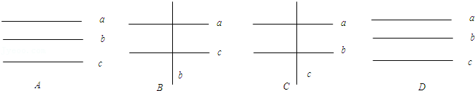
根据所画图形可知：A正确．
故选：A．
15．（2021秋•射阳县期中）如图，已知OM∥a，ON∥a，所以点O、M、N三点共线的理由
．
【分析】利用平行公理：经过直线外一点，有且只有一条直线与这条直线平行，进而得出答案．
【解答】解：已知OM∥a，ON∥a，所以点O、M、N三点共线的理由：经过直线外一点，有且只有一条直线与这条直线平行．
故答案为：经过直线外一点，有且只有一条直线与这条直线平行．

【必考点8 判定两直线平行的条件】
16．（2021春•江阴市期中）如图，点E在AB的延长线上，下列条件中能够判定AB∥CD的条件有（ ）①∠BAD+∠ABC＝180°；②∠1＝∠2；③∠3＝∠4；④∠E+∠5＝∠ADC．
A．①② B．②④ C．①③ D．③④
【分析】根据平行线的判定定理求解判断即可．
【解答】解：∵∠BAD+∠ABC＝180°，
∴BC∥AD，
故①不符合题意；
∵∠1＝∠2，
∴AB∥CD，
故②符合题意；
∵∠3＝∠4，
∴BC∥AD，
故③不符合题意；
∵∠E+∠5＝∠ADC，∠EDC+∠5＝∠ADC，
∴∠E＝∠EDC，
∴AB∥CD，
故④符合题意；
故选：B．
17．（2021秋•余姚市期中）木条a、b、c如图用螺丝固定在木板α上且∠ABM＝50°，∠DEM＝70°，将木条a、木条b、木条c看作是在同一平面α内的三条直线AC、DF、MN，若使直线AC、直线DF达到平行的位置关系，则下列描述错误的是（ ）
A．木条b、c固定不动，木条a绕点B顺时针旋转20°
B．木条b、c固定不动，木条a绕点B逆时针旋转160°
以上内容仅为本文档的试下载部分，为可阅读页数的一半内容。如要下载或阅读全文，请访问：https://d.book118.com/605314133130011100

